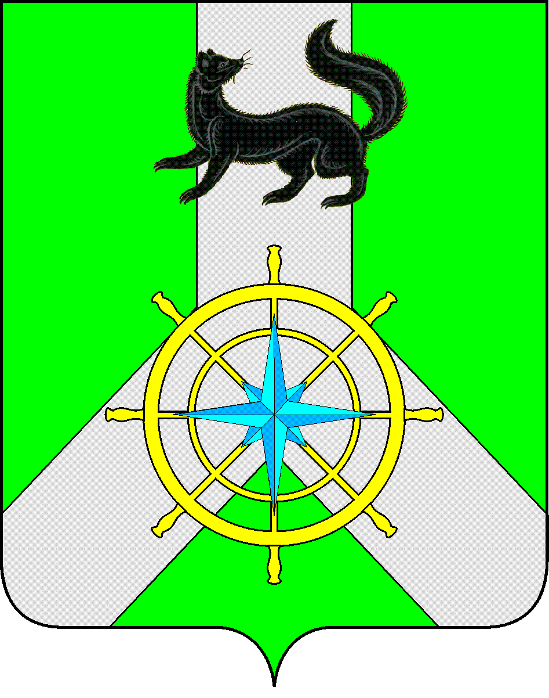
Р О С С И Й С К А Я Ф Е Д Е Р А Ц И Я
И Р К У Т С К А Я О Б Л А С Т Ь
К И Р Е Н С К И Й М У Н И Ц И П А Л Ь Н Ы Й Р А Й О Н
Д У М А
РЕШЕНИЕ №233/6

17 мая 2017 г. | г. Киренск

Отчет администрации Киренского муниципального района об исполнении муниципальных программ развития Киренского района за 2016 год

Заслушав отчет администрации Киренского муниципального района об исполнении муниципальных программ развития Киренского района за 2016 год, руководствуясь Уставом муниципального образования Киренский район,

ДУМА РЕШИЛА:

- Утвердить отчет администрации Киренского муниципального района об исполнении муниципальных программ развития Киренского района за 2016 год.
- Решение подлежит размещению на официальном сайте администрации Киренского муниципального района www.kirenskrn.irkobl.ru в разделе «Дума Киренского района».
- Решение вступает в силу с момента подписания.

Председатель
Думы Киренского муниципального района Д.М. Ткаченко

